Федеральное государственное бюджетное образовательное учреждение высшего профессионального образования «Санкт-Петербургский

национальный исследовательский университет информационных технологий, механики и оптики»

Факультет программной инженерии и компьютерной техники

ОТЧЕТ

ПО ЛАБОРАТОРНОЙ РАБОТЕ 5 ПО ПРОГРАММИРОВАНИЮ ВАРИАНТ 32147

Студент: Пышкин Никита Сергеевич, P3113 Преподаватель: Наумова Надежда Александровна

Санкт Петербург 2024

Содержание

Задание 3

Диаграмма классов реализованной объектной модели 4

Код программы 5

Выводы 6

# Задание

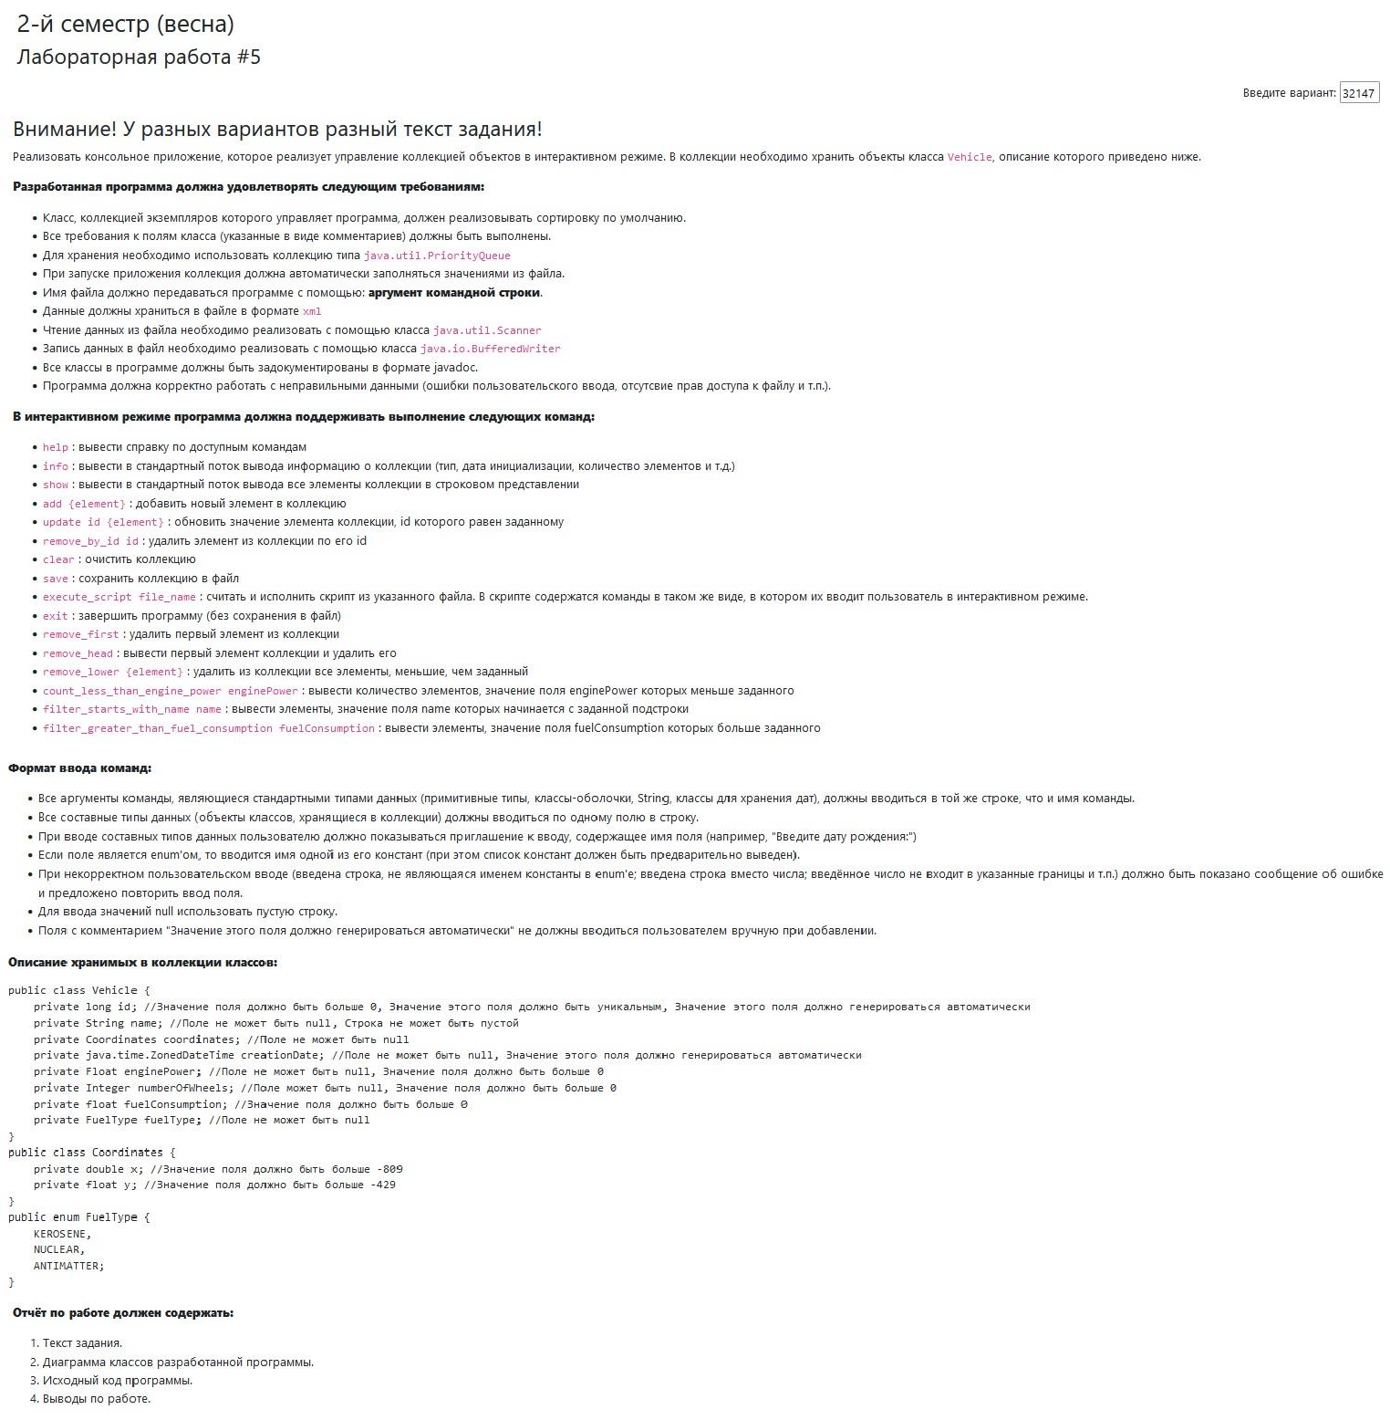

# Диаграмма классов реализованной объектной модели

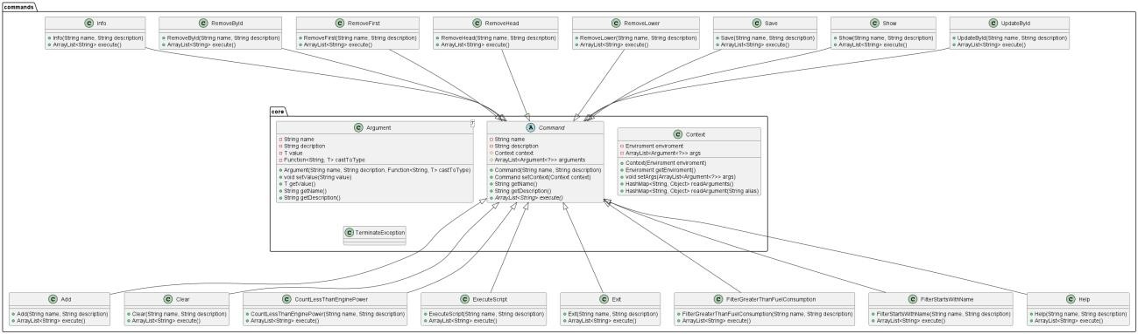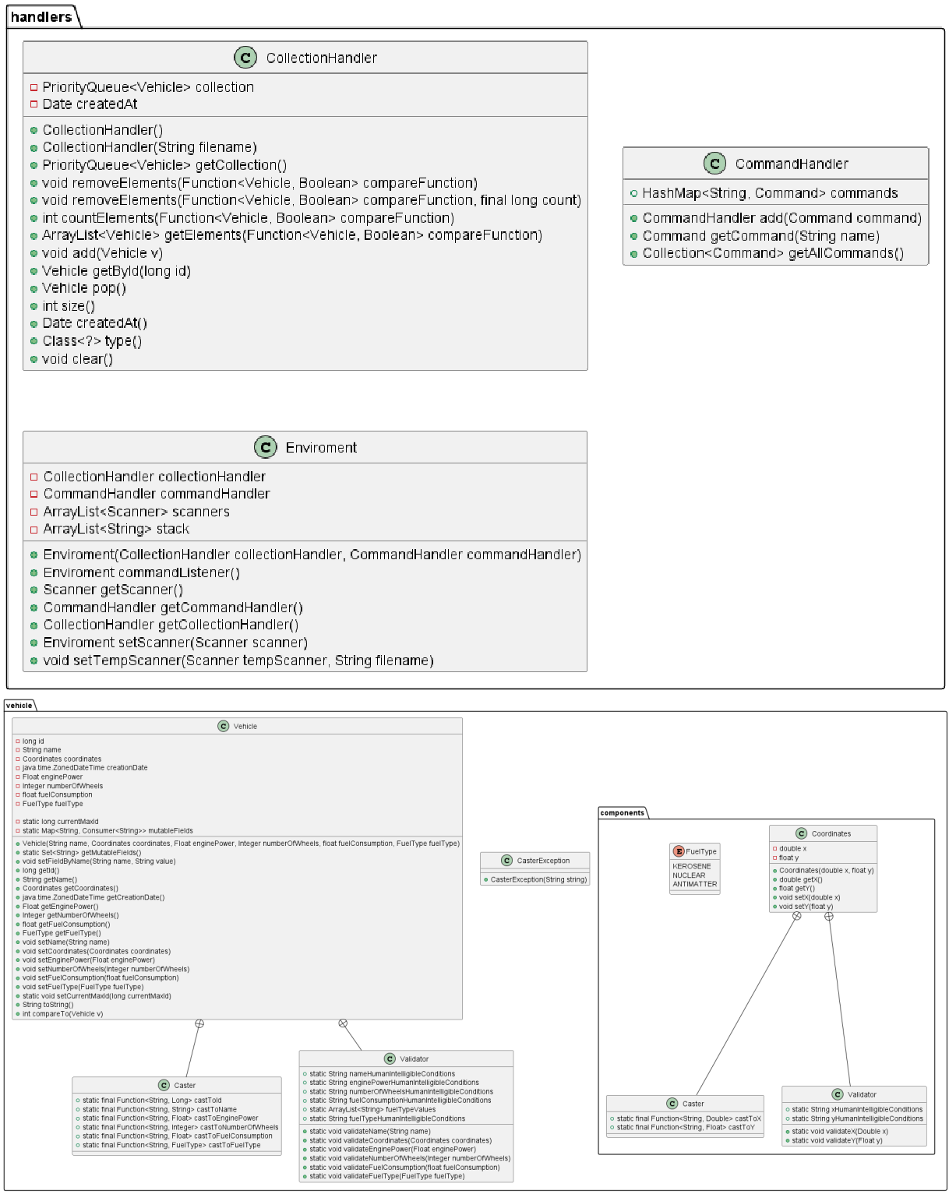

# Код программы

https://github.com/tenolly/ITMO/tree/main/semester_2/prog/lab5

# Выводы

В ходе лабораторной работы я познакомился с новыми паттернами программирования, изучил интерфейсы Comparator и Comparable, классы обертки для примитивных типов, устройство работы классов, реализующих интерфейсы Map/List и принцип PECS.